张家懿C第6周作业

P89图4.4
代码：
#include <stdio.h>

int main(){
int x,y;
scanf("%d",&x);
if (x<0){
y = -1;
}else{
if(x==0){
y = 0;
}else{
y = 1;
}
}
printf("x=%d, y=%d\n",x,y);
}

结果：
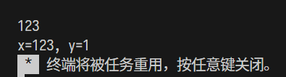

【例4.5】

代码：
#include <stdio.h>

int main(){
int x,y;
printf("请输入x的值：");
scanf("%d", &x);
if(x<0){
y=-1;
} else if (x==0){
y=0;
} else {
y=1;
}
printf("x=%d, y=%d\n",x,y);
}
结果：
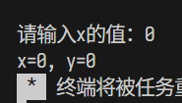
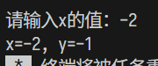
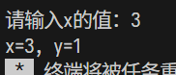

【例4.6】
代码：
#include <stdio.h>

int main(){
char grade = getchar();
printf("你的分数：");
switch(grade){
case 'A': printf("85~100\n");break;
case 'B': printf("70~84\n");break;
case 'C': printf("60~69\n");break;
case 'D': printf("0~59\n");break;
}
}

结果：
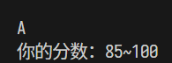
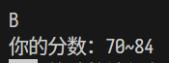
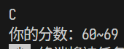
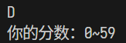

【例4.7】
代码：
#include <stdio.h>

void actionA(){
printf("正在执行操作A……\n");
}

void actionB(){
printf("正在执行操作B……\n");
}

int main(){
char menuChioce;
printf("请输入操作项目：");
menuChioce = getchar();
switch(menuChioce){
case 'a' :
case 'A' : actionA();break;
case 'b' :
case 'B' : actionB();break;
default: printf("菜单项不正确。\n");
}
return 0;
}

结果：
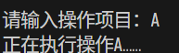
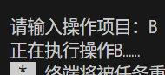

P109第8题
代码：
#include <stdio.h>

int main(){
int score;
scanf("%d",&score);
printf("等级为：");
if(score>=90 && score<=100){
printf("A\n");
}else if(score>=80 && score<=89){
printf("B\n");
}else if(score>=70 && score<=79){
printf("C\n");
}else if(score>=60 && score<=69){
printf("D\n");
}else if(score<60){
printf("E\n");
}else{
printf("输入的数据不正确。\n");
}
return 0;

}

结果：
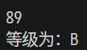
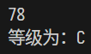
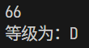
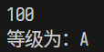
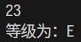
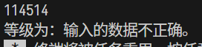

P109第9题
代码：
#include <stdio.h>

/**
* 给一个不多于五位的正整数，要求：
* （1）求出它是几位数；
* （2）分别输出每一位数字；
* （3）按逆序输出每一位数字。
*
* 晕啊晕
*
* @author 张家懿
*/

#include <stdio.h>

int main(){
//1. 定义和输入数字
int num;
printf("请输入一个不多于五位的正整数：");
scanf("%d",&num);

//2. 判断这个数是几位数数，同时输出每一位的数字
int n = num;
int count = 0;
printf("该数字的每一位数字：\n");
while(n!=0){//此循环通过判断除10的次数来看这个数是几位数
printf("%d\n",n%10);//输出每一位数字
n/=10;
++count;
}
printf("这个数是%d位数\n",count);

//3. 倒着输出数字（用数组会更方便）
int n2 = num;
printf("逆序：");
for(int i=1;i<=count;++i){
printf("%d",n2%10);
n2/=10;
}
printf("\n");

return 0;
}

结果：
